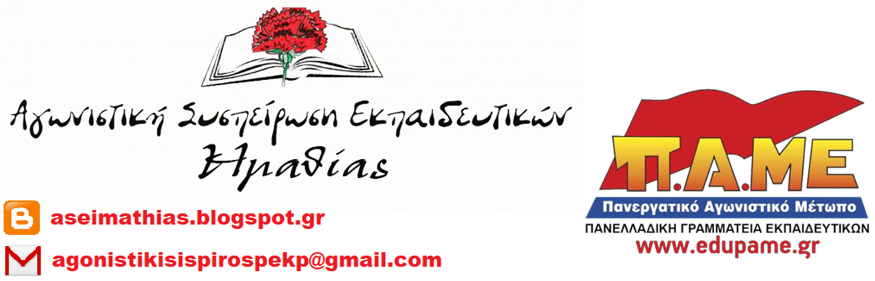
ΔΕΛΤΙΟ ΤΥΠΟΥ
Συνάντηση της Αγωνιστικής Συσπείρωσης Εκπαιδευτικών με το Σωματείο Εργαζομένων στον Δήμο Βέροιας για τη Δίχρονη Προσχολική Αγωγή
Βέροια, 25/11/2018
Μετά από πρόταση της παράταξής μας συναντηθήκαμε την Τρίτη 20/11/2018 με το σωματείο των εργαζομένων στον Δήμο Βέροιας για το ζήτημα της Προσχολικής Αγωγής, όπως διαμορφώθηκε μετά την ψήφιση του άρθρου 33 του ν. 4521/2018.
Στη συνάντηση για μια ακόμα φορά κάναμε ξεκάθαρα τα εξής:
- Για την Αγωνιστική Συσπείρωση Εκπαιδευτικών η Προσχολική Αγωγή είναι πρωτίστως μια παιδαγωγική και κοινωνική αναγκαιότητα, που αφορά την ανάπτυξη, την εκπαίδευση και τη διαπαιδαγώγηση προνηπίων και νηπίων. Ταυτόχρονα, κοινωνική αναγκαιότητα είναι και η ύπαρξη δημόσιων και δωρεάν παιδικών σταθμών για τις ηλικίες έως 4 ετών. Κανένα παιδί δεν πρέπει να βρίσκεται έξω από δημόσιες και δωρεάν δομές Προσχολικής Αγωγής, χωρίς voucher και τροφεία.
- Η εφαρμογή της Δίχρονης Προσχολικής Αγωγής πρέπει απαραίτητα να συνοδεύεται με προσλήψεις μόνιμου εκπαιδευτικού και βοηθητικού προσωπικού, τις κατάλληλες κτηριακές υποδομές και γενναία κρατική χρηματοδότηση. Καμία από τις παραπάνω προϋποθέσεις δεν υλοποιήθηκε από την κυβέρνηση, γεγονός που επιβεβαιώνει την ορθότητα της στάσης της παράταξής μας, η οποία εξαρχής μίλησε για κουτσουρεμένο εγχείρημα σε αντιδιαστολή με τους πανηγυρισμούς της κυβέρνησης και όλων των υπόλοιπων παρατάξεων του κλάδου μας.
- Στεκόμαστε απέναντι σε κάθε διχαστική λογική που έχει σκοπό να διασπάσει τους εργαζόμενους. Νηπιαγωγοί και νηπιοβρεφοκόμοι δεν έχουν να χωρίσουν τίποτα.
- Για την ΑΣΕ η εφαρμογή της Δίχρονης Προσχολικής Αγωγής αποτελεί υποχρέωση της Πολιτείας, η οποία δεν πρέπει να πετάει το μπαλάκι στους δήμους, αναζητώντας το γνωστό άλλοθι ότι «εμείς νομοθετούμε αλλά οι δήμοι δεν υλοποιούν».
Από την πλευρά του σωματείου των εργαζομένων στον Δήμο Βέροιας τονίστηκε ότι στους Βρεφονηπιακούς σταθμούς είναι λιγότεροι οι μόνιμοι εργαζόμενοι από εκείνους που εργάζονται με ελαστικές σχέσεις εργασίας, για αυτό εκφράστηκε η ανησυχία ότι με την εφαρμογή της Δίχρονης Προσχολικής Αγωγής πρωτίστως οι ελαστικά εργαζόμενοι κινδυνεύουν να χάσουν τη θέση τους.
Ως Αγωνιστική Συσπείρωση Εκπαιδευτικών επισημάναμε τους αγώνες μας για την κατάργηση των ελαστικών σχέσεων εργασίας και αναδείξαμε την αναγκαιότητα η εφαρμογή της Δίχρονης Προσχολικής Αγωγής να μην οδηγήσει σε απολύσεις προσωπικού. Όλα τα βρέφη στους δημόσιους Βρεφονηπιακούς σταθμούς και μονιμοποίηση όλων των συμβασιούχων. Καλούμε την κυβέρνηση, αντί να χύνει κροκοδείλια δάκρυα για την πιθανή απώλεια θέσεων εργασίας και να επιχειρεί να διχάσει τους εργαζόμενους παίζοντας το γνωστό παιχνίδι του "διαίρει και βασίλευε", να μονιμοποιήσει τώρα όλους τους συμβασιούχους.
Επίσης, οι εκπρόσωποι του σωματείου των εργαζομένων στον Δήμο Βέροιας επισήμαναν την αναγκαιότητα της εισαγωγής βρεφών στους Βρεφονηπιακούς Σταθμούς, της ίδρυσης άλλων 3 ακόμη και την ολιγωρία/αδυναμία του Δήμου Βέροιας, ελέω έλλειψης προσωπικού και χρηματοδότησης.
Ιδιαίτερη αξία έχει να τονιστεί πως με την κατάθεση του οικονομικού προϋπολογισμού πέφτει και το φύλλο συκής με το οποίο προσπαθούσε η κυβέρνηση να καλύψει τη γύμνια της, εξαφανίζει ακόμα και το ελάχιστο ποσό των 140 εκατομμυρίων ευρώ, που είχε προβλεφθεί στο αρχικό σχέδιο, για να εξασφαλιστεί ένα μικρό μέρος από τις μεγάλες κτηριακές ανάγκες που χρειάζονται, ώστε να εφαρμοστεί η Δίχρονη Υποχρεωτική Προσχολική Αγωγή στα Δημόσια Νηπιαγωγεία!
Η περικοπή του ποσού αυτού γίνεται στα πλαίσια της καρατόμησης ποσού 1,3 δις στις δαπάνες του προϋπολογισμού και προς αντιστάθμιση της «μη εφαρμογής» του μέτρου για τις συντάξεις, που εκτιμάται σε περίπου 2 δις. Θέτει στους εργαζόμενους το δίλημμα: «να κοπεί η σύνταξη των γερόντων» ή «να μην έχουν τα παιδιά Προσχολική Αγωγή;
Μεγάλες ευθύνες έχει η πλειοψηφία του Δ.Σ. της Δ.Ο.Ε. (ΔΑΚΕ-ΔΗΣΥ, ΕΚΕ(ΕΡΑ/ΑΕΕΚΕ)) και οι ΠΑΡΕΜΒΑΣΕΙΣ, γιατί στήριξαν ποικιλότροπα την κυβερνητική απάτη και συνεχίζουν να τηρούν «σιγή ιχθύος» απέναντι στα τεράστια προβλήματα της Προσχολικής Αγωγής. Εδώ και μήνες δεν έχουν αρθρώσει μια λέξη καταδίκης του κυβερνητικού εμπαιγμού.
Είναι τεράστιο το πολιτικό θράσος της κυβέρνησης, η οποία μιλά για θεσμοθέτηση της Δίχρονης Υποχρεωτικής Προσχολικής Αγωγής, την ίδια στιγμή που όχι απλά δεν παίρνει κανένα μέτρο για την υλοποίηση της (χρηματοδότηση, υποδομές, προσωπικό κ.ά.), αντίθετα κόβει και τα ελάχιστα που η ίδια υποτίθεται πως είχε προϋπολογίσει. Ταυτόχρονα προσπαθεί να κρυφτεί πίσω από τις τριμερείς επιτροπές (Διευθυντές Εκπαίδευσης, Δήμοι, Σωματεία), που συνεδριάζουν αυτές τις μέρες, καλλιεργώντας της λογική «εγώ θέλω αλλά οι Δήμοι δεν μπορούν».
Δυναμώνουμε την πάλη, ώστε να δημιουργηθούν ΑΜΕΣΑ οι προϋποθέσεις (κτηριακές υποδομές, διορισμοί νηπιαγωγών και βοηθητικού προσωπικού) για να εφαρμοστεί άμεσα η Δίχρονη Υποχρεωτική Προσχολική Αγωγή, πανελλαδικά και σε όλους τους Δήμους, ώστε όλα τα προνήπια-νήπια να φοιτήσουν στο Δημόσιο Νηπιαγωγείο. Διεκδικούμε αναβαθμισμένες υποδομές, ώστε όλα τα παιδιά ως 4 χρόνων να βρίσκουν θέση σε δημόσιους δωρεάν παιδικούς σταθμούς.
ΑΓΩΝΙΣΤΙΚΗ ΣΥΣΠΕΙΡΩΣΗ ΕΚΠΑΙΔΕΥΤΙΚΩΝ Π.Ε. ΗΜΑΘΙΑΣ

